Міністерство освіти і науки України

Львівський національний університет імені Івана Франка

Факультет електроніки та комп’ютерних технологій

Кафедра системного проектування

Звіт

про виконання лабораторної роботи № 2

«Базові конструкції»

Виконав:

Студент групи ФеП-11

Тирон Михайло

Перевіри:

Щербак С. С.

Львів 2020

**Мета:** Вивчити базові конструкції та використати їх на практиці.

**Хід роботи:**

**Завдання 1.** Написати програму яка дозволяє отримати радіус кола з консолі і обчислити його площу.

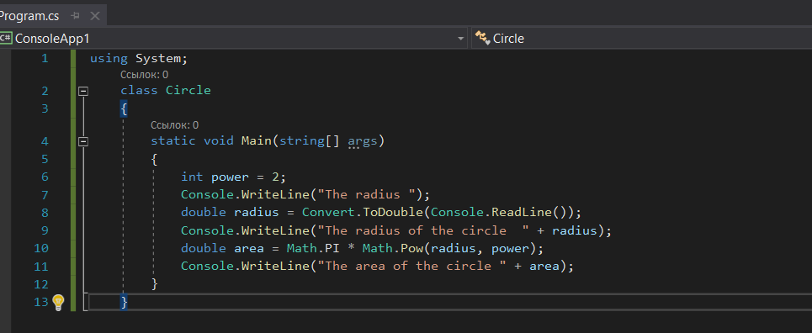

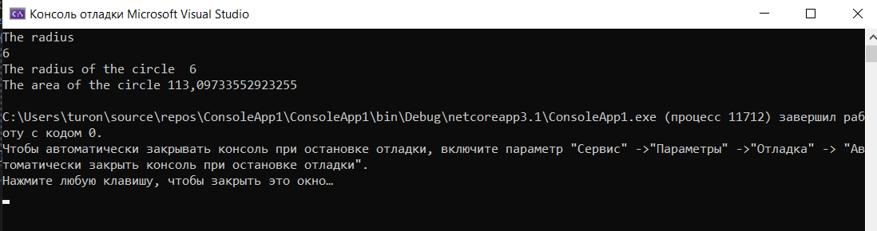

**Завдання 2.** Написав програму яка дозволяє отримати з консолі сторону куба і обчислити його об’єм.

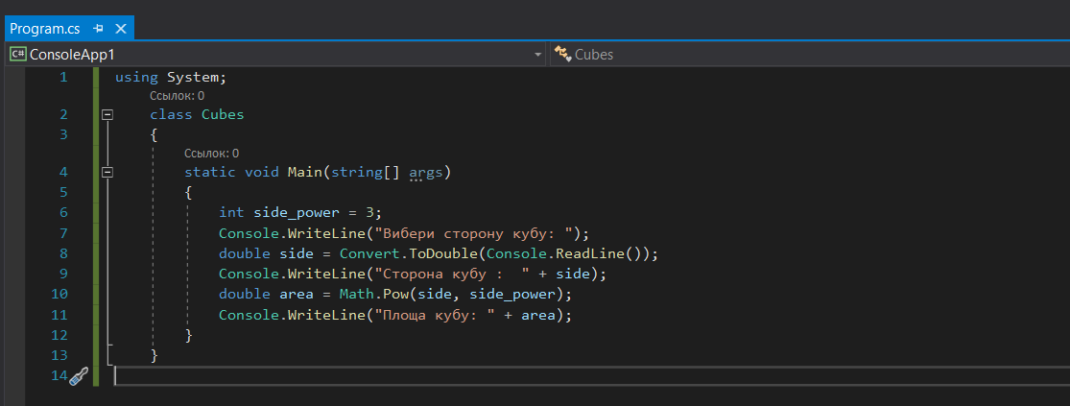

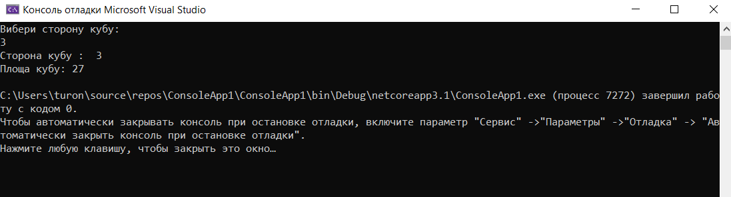

**Завдання 3.** Написав програму, що зчитує з консолі числа m та n (1<n<5, 1<m<5), обчислює степінь числа n для числа m (m^n). Числа запрошені з консолі.

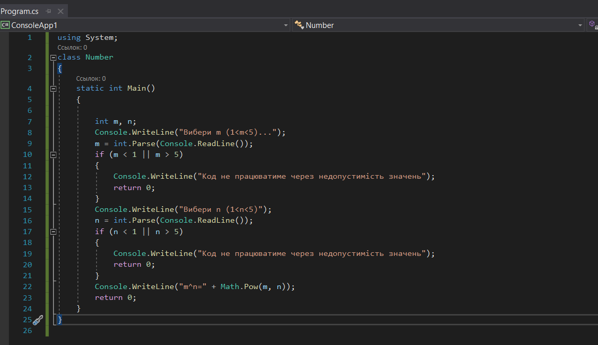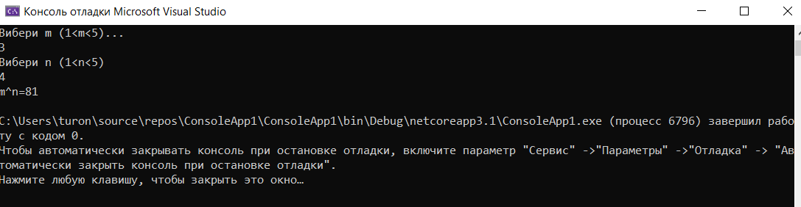

**Завдання 4.**  Написала програму, що зчитує з консолі дробове число (наприклад, 34.21334). Вивела значення цілої частини заданого числа й його округлене до цілого значення.

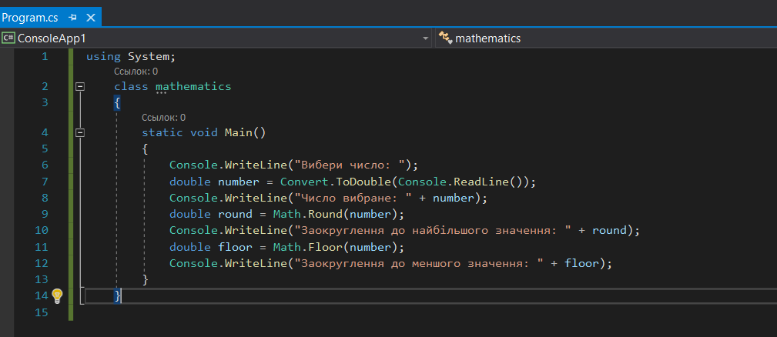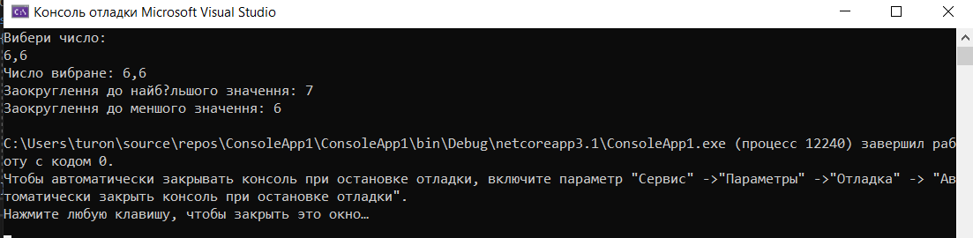

**Завдання 5.** Написала програму, що зчитує з консолі просте число n (де n >2, наприклад 3,5,7,1) і ділила задане число на 2. Отриманий дробовий результат, округлений до сотих, вивела на консоль.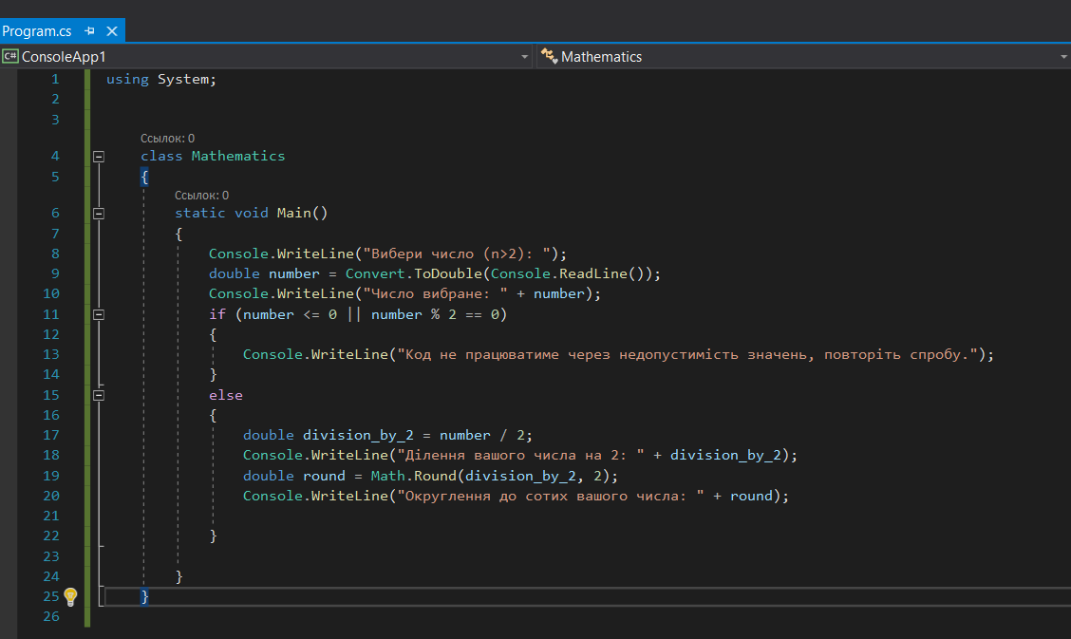

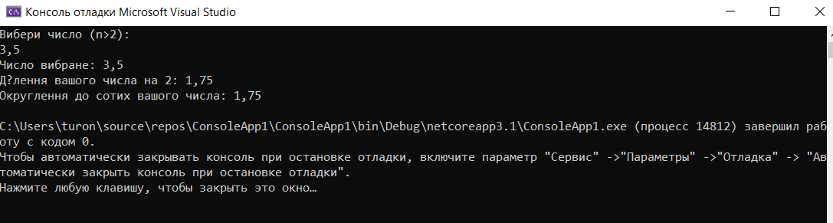

**Завдання 6.** Написала програму, що зчитує з консолі дробове число d (де d >2, наприклад d = 3.3 => s = 4). Вивела на консоль квадратний корінь s.

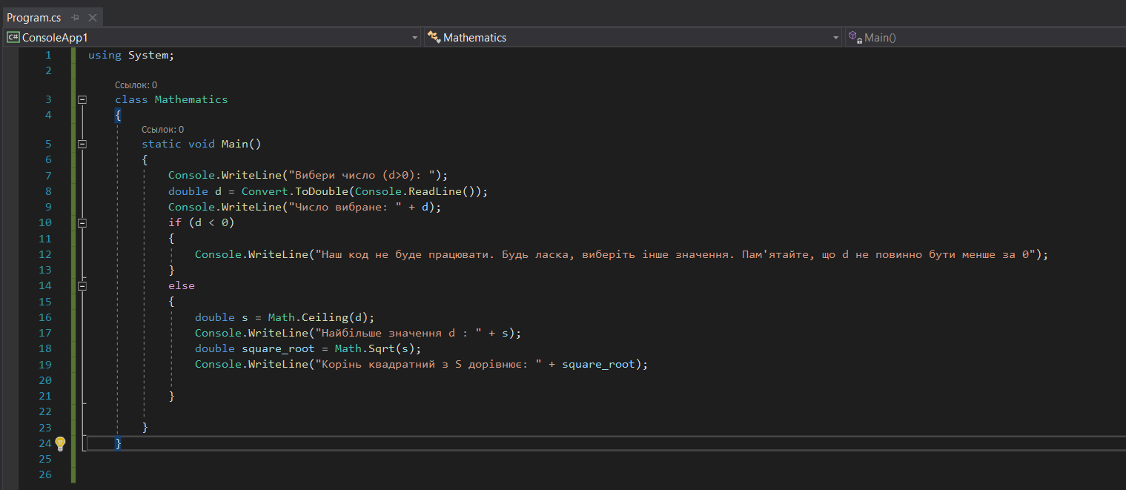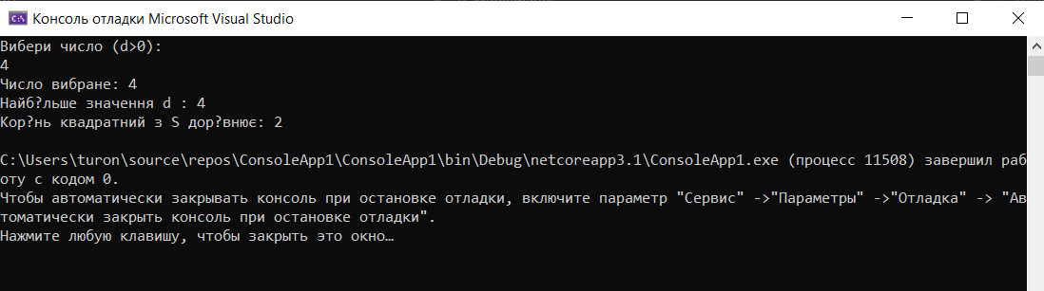

**Висновок**: ознайомився з базовими конструкціями та використав їх на практиці.